**BAB IV**

**PEMBAHASAN**

1. **Hasil dan Pembahasan**

Data yang digunakan dalam penelitian ini adadalah data akademik untuk menentukan beasiswa sebanyak 14 Mahasiswa. Dalam proses Cluctering, IPK dijadikan Xi1, Penghasilan orang tua dijadikan Xi2, Tanggungan orang tua dijadikan Xi3 dan Prestasi dijadikan Xi4. Pengolahan data pada penelitian ini menggunakan bantuan program excel. Dari clustering yang dilakukan diperoleh hasil yaitu nilai fungsi obyektif dan iterasi, pusat cluster atau center serta derajat keanggotaan lulusan untuk setiap cluster pada iterasi terakhir.

Tabel 4.1 Nilai Bobot Tiap Atribut

|  |  |  |  |  |  |
| --- | --- | --- | --- | --- | --- |
| no | npm | IPK | Penghasilan Ortu | Tanggungan | Prestasi |
| 1 | 1154026 | 3.41 | 60 | 2 | 1 |
| 2 | 1154101 | 3.1 | 60 | 4 | 1 |
| 3 | 1154107 | 3.00 | 60 | 3 | 1 |
| 4 | 1154017 | 2.93 | 40 | 1 | 1 |
| 5 | 1154089 | 3.25 | 40 | 2 | 2 |
| 6 | 1154094 | 3.45 | 60 | 2 | 1 |
| 7 | 1154069 | 3.24 | 60 | 4 | 2 |
| 8 | 1154118 | 3.13 | 60 | 1 | 1 |
| 9 | 1155077 | 3.3 | 20 | 1 | 2 |
| 10 | 1154042 | 3.2 | 60 | 4 | 1 |
| 11 | 1154013 | 3.2 | 20 | 7 | 1 |
| 12 | 1154084 | 2.7 | 80 | 1 | 2 |
| 13 | 1154080 | 3.3 | 80 | 1 | 1 |
| 14 | 1154093 | 3.07 | 60 | 2 | 1 |
| 15 | 1154091 | 3.41 | 60 | 1 | 1 |
| 16 | 1154041 | 3.52 | 20 | 5 | 1 |
| 17 | 1154075 | 3.09 | 60 | 1 | 2 |
| 18 | 1154074 | 2.74 | 60 | 2 | 2 |
| 19 | 1154121 | 2.75 | 80 | 3 | 1 |
| 20 | 1154009 | 3.34 | 60 | 4 | 2 |
| 21 | 1154113 | 2.94 | 40 | 2 | 1 |
| 22 | 1154016 | 2.3 | 60 | 4 | 1 |
| 23 | 1154116 | 2.6 | 20 | 2 | 2 |
| 24 | 1154075 | 3.09 | 60 | 1 | 2 |
| 25 | 1154024 | 3.7 | 80 | 3 | 1 |

|  |  |
| --- | --- |
| keterangan | |
| Penghasilan ortu : |  |
| 5 jt keatas | 20 |
| 4 jt - 5 jt | 40 |
| 3 jt - 4 jt | 60 |
| 2 jt - 3 jt | 80 |
| 1 jt - 2 jt | 100 |
|  |  |
| Prestasi : |  |
| 1 = tidak ada |  |
| 2 = ada |  |

Nilai bobot tiap atribut diambil dari data akademik mahasiswa tahun 2014 jurusan D4 Teknik Informatika Politeknik Pos Indonesia. Dari data diatas dibuat fuzzy logic pada penghasilan orang tua dan presasi seperti pada tabel diatas.

Tabel 4.2 Tabel Centroid

|  |  |  |  |  |
| --- | --- | --- | --- | --- |
| Centroid | i1 | i2 | i3 | i4 |
| 1 | 0,130 | 51,927 | 2,488 | 1,393 |
| 2 | 0,133 | 51,449 | 2,282 | 1,430 |

Setelah itu menentukan nilai centroid dari masing2 cluster yang telah dihitung dan dihasilkan nilainnya seperti pada tabel diatas.

Tabel 4.3 Tabel Derajat Keanggotaan

|  |  |  |
| --- | --- | --- |
| data ke-i | Jarak Ke Centroid | |
| 1 | 2 |
| 1 | 8,097 | 8,566 |
| 2 | 8,223 | 8,732 |
| 3 | 8,099 | 8,591 |
| 4 | 12,026 | 11,529 |
| 5 | 11,952 | 11,467 |
| 6 | 8,097 | 8,566 |
| 7 | 8,236 | 8,740 |
| 8 | 8,218 | 8,657 |
| 9 | 31,967 | 31,481 |
| 10 | 8,223 | 8,732 |
| 11 | 32,247 | 31,804 |
| 12 | 28,119 | 28,585 |
| 13 | 28,115 | 28,583 |
| 14 | 8,097 | 8,566 |
| 15 | 8,218 | 8,657 |
| 16 | 32,028 | 31,570 |
| 17 | 8,231 | 8,665 |
| 18 | 8,110 | 8,574 |
| 19 | 28,080 | 28,563 |
| 20 | 8,236 | 8,740 |
| 21 | 11,943 | 11,461 |
| 22 | 8,223 | 8,732 |
| 23 | 31,936 | 31,456 |
| 24 | 8,231 | 8,665 |
| 25 | 28,080 | 28,563 |

Tabel 4.4 Matriks Pseudo-Partition

|  |  |  |  |
| --- | --- | --- | --- |
| u1 | u2 | terbesar | Matlab |
| 0,528 | 0,472 | 1 | 1 |
| 0,530 | 0,470 | 1 | 1 |
| 0,529 | 0,471 | 1 | 1 |
| 0,479 | 0,521 | 2 | 2 |
| 0,479 | 0,521 | 2 | 2 |
| 0,528 | 0,472 | 1 | 1 |
| 0,530 | 0,470 | 1 | 1 |
| 0,526 | 0,474 | 1 | 1 |
| 0,492 | 0,508 | 2 | 2 |
| 0,530 | 0,470 | 1 | 1 |
| 0,493 | 0,507 | 2 | 2 |
| 0,508 | 0,492 | 1 | 1 |
| 0,508 | 0,492 | 1 | 1 |
| 0,528 | 0,472 | 1 | 1 |
| 0,526 | 0,474 | 1 | 1 |
| 0,493 | 0,507 | 2 | 2 |
| 0,526 | 0,474 | 1 | 1 |
| 0,528 | 0,472 | 1 | 1 |
| 0,509 | 0,491 | 1 | 1 |
| 0,530 | 0,470 | 1 | 1 |
| 0,479 | 0,521 | 2 | 2 |
| 0,530 | 0,470 | 1 | 1 |
| 0,492 | 0,508 | 2 | 2 |
| 0,526 | 0,474 | 1 | 1 |
| 0,509 | 0,491 | 1 | 1 |

|  |  |
| --- | --- |
| Keterangan | |
| 1 | Mendapat Beasiswa |
| 2 | Tidak Mendapat Beasiswa |

1. **Implementasi Model dan Tools (Matlab)**

Pada penelitian ini menggunakan software matlab dengan data akademik seperti pada subbab 4.1. dari cluster yang dilakukan diperoleh hasil yaitu nilai fungsi obyektif selama iterasi, pusat cluster atau center serta derajat keanggotaan lulusan untuk setiap cluster pada iterasi terakhir. Dalam penelitian ini, proses iterasinya berhenti pada iterasi ke-15 karena nilai |Pt - Pt-1|< ξ. Nilai fungsi obyektif pada iterasi terakhir yang diperoleh adalah 1799.7343. seperti pada clustering dibawah ini :

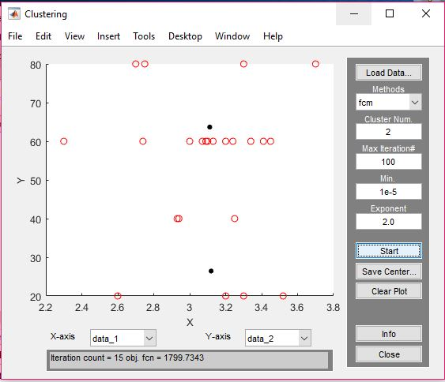

Gambar 4.1 Data Cluster

Setelah didapatkan data cluster seperti pada gambar daitas selanjutnya membuat tampilan gui dari model yang telah dibuat pada matlab. Seperti pada gambar dibawah ini :

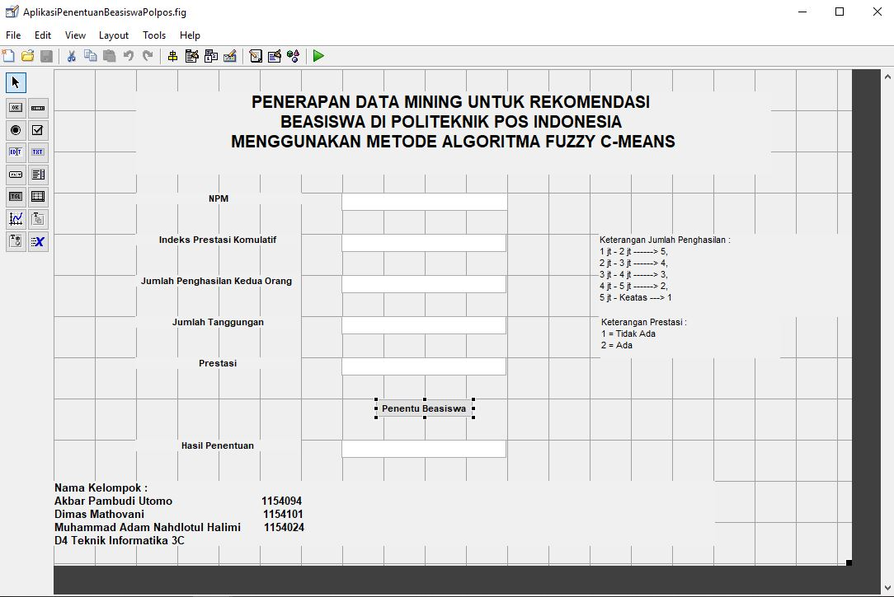

Gambar 4.2 Tampilan Desain GUI

Pada tampilan diatas, yang paling terpenting dalah IPK, Jumlah Penghasilan, Jumlah Tanggungan, Prestasi, dan Hasil. Dimana textfield tersebut adalah yang akan dideklarasikan pada source code nantinya. Source code dari aplikasi seperti pada tampilan dibawah ini :

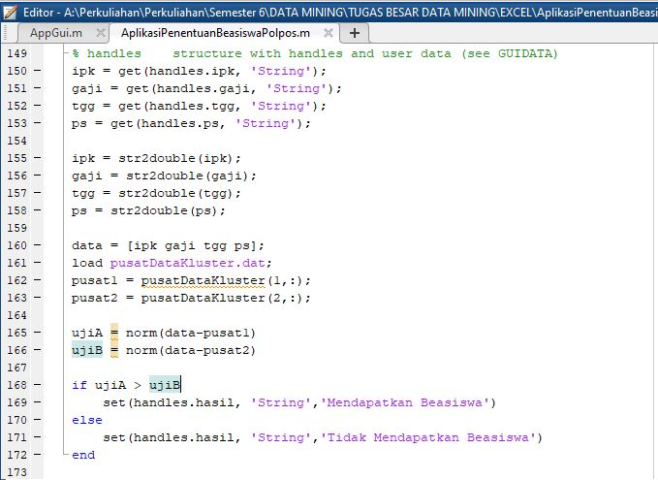

Gambar 4.3 Source Code

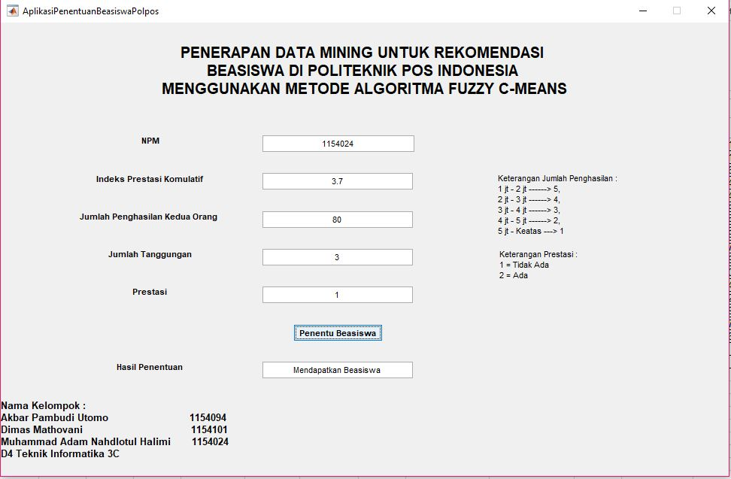

Gambar 4.4 Uji Coba Aplikasi

Pada uji coba diatas digunakan data seperti pada tampilan diatas, dimana hasil yang dikeluarkan adalah “Mendapatkan Beasiswa” mengapa data diatas mendapatkan beasiswa. Kita lihat uji coba hasil dibawah ini :

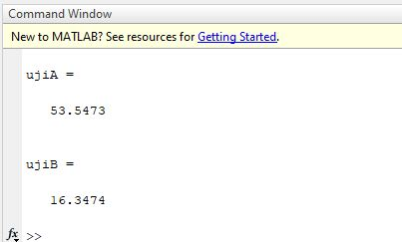

Gambar 4.5 UjiA dan UjiB

Kita lihat hasil uji coba diatas dimana Uji A lebih besar dari Uji B sehingga hasil yang di dapatkan adalah “Mendapatkan Beasiswa” sedangkan jika Uji B lebih besar dari Uji A hasilnya adalah “Tidak Mendapatkan Beasiswa”